

１月号

野々市市小学校給食センター

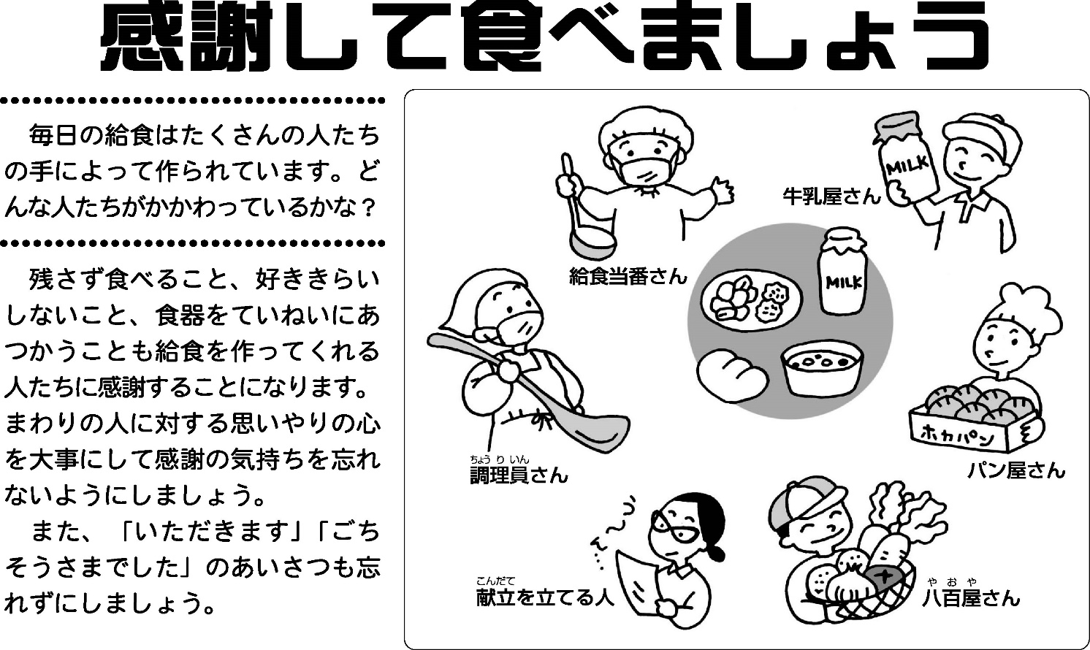あけましておめでとうございます。いよいよ今年度ラストスパートです。給食センターでも、子どもたちの健やかな体と心を育むために、安心安全でおいしい給食を提供できるよう、気を引き締めて努めてまいりますので、よろしくお願いいたします。

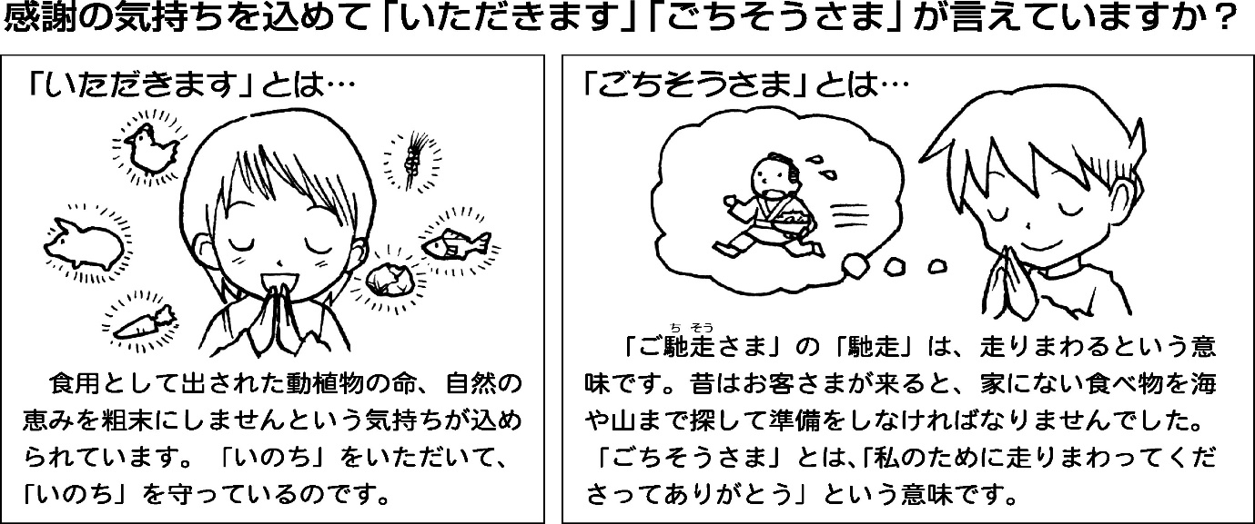

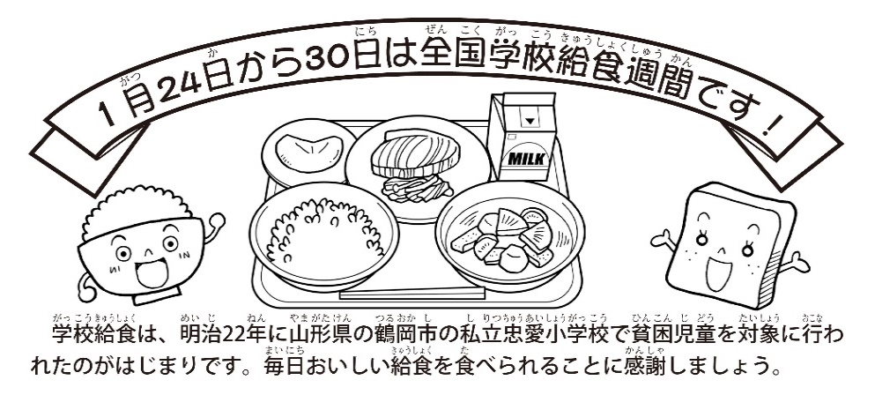

この機会に「食べる」ことについて

あらためて考えてみませんか?

